附件2

商标行政复议网上申请功能使用说明

一、提交商标行政复议申请
商标行政复议申请人可以通过国家知识产权局商标网上申请服务系统提交行政复议申请书。商标网上申请服务系统网址：https://toas.sbj.cnipa.gov.cn/toas-extra-prod/login。
（一）提交复议申请通道
商标行政复议申请人或商标代理机构可登录国家知识产权局商标网上申请服务系统，在“商标申请业务—商标行政复议—商标行政复议申请”栏目下提起商标行政复议申请。
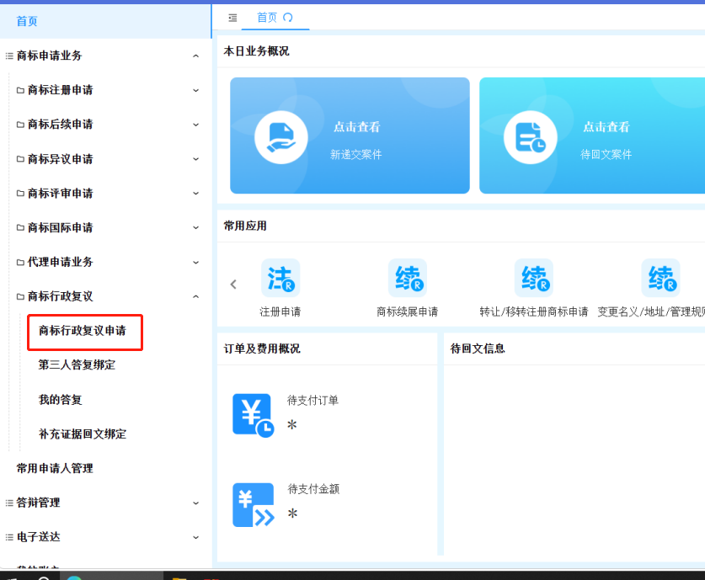
- 复议申请填报和材料上传要求
商标行政复议网申系统的填写页面和填写项目上提供了详细的填写要求和填写示例，申请人或商标代理机构可按照要求进行申请材料的填写及上传。所有信息填报完成后，可点击【预览】，查看申请材料信息是否有误，上传的材料是否可正常打开和查看。确认无误后，点击【提交】。
申请人对两个以上行政行为不服的，应当分别申请行政复议。申请人若委托代理人的，需在每件行政复议申请中一并上传委托人签名或盖章的代理委托书和代理人的居民身份证等有效身份证件。
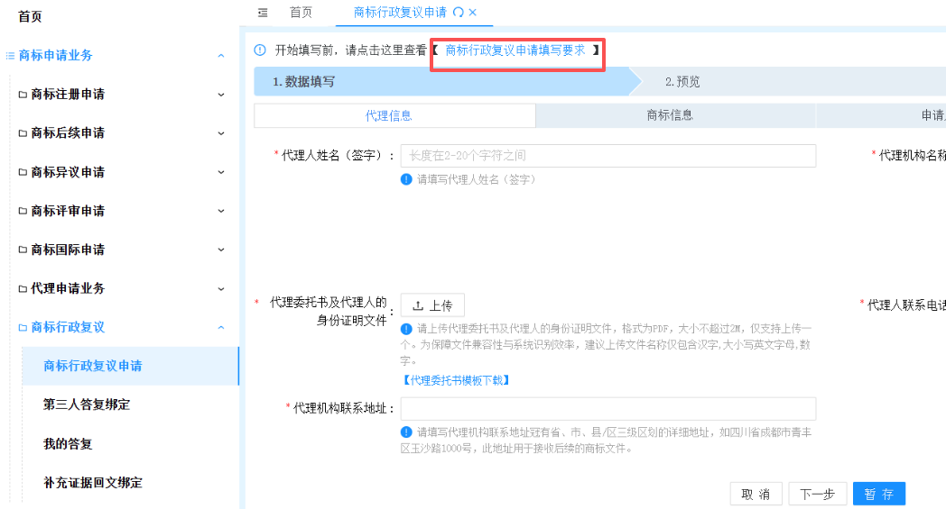
（三）查看/下载已提交的复议申请
申请人或商标代理机构可在“我的账户—申请管理—已提交”页面，输入案件相关查询条件，点击【查询】。在查询结果中，点击【查看/下载】，对已成功提交的商标行政复议案件记录进行查看或下载。
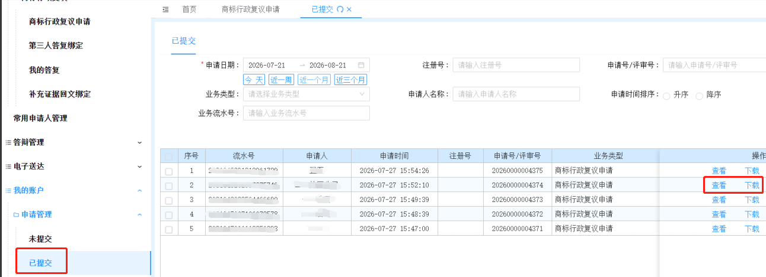
（四）提交撤回商标行政复议申请
此功能仅适用于通过网上申请系统提交的商标行政复议申请。撤回复议申请，应在案件审结前提交。该撤回申请书应由申请人或有相应代理权限的商标代理机构签字或盖章。
申请人或商标代理机构可在“我的账户—申请管理—已提交”页面，输入案件相关查询条件，点击【查询】。在查询结果中，点击【撤回申请】，完成《撤回行政复议申请书》的上传。
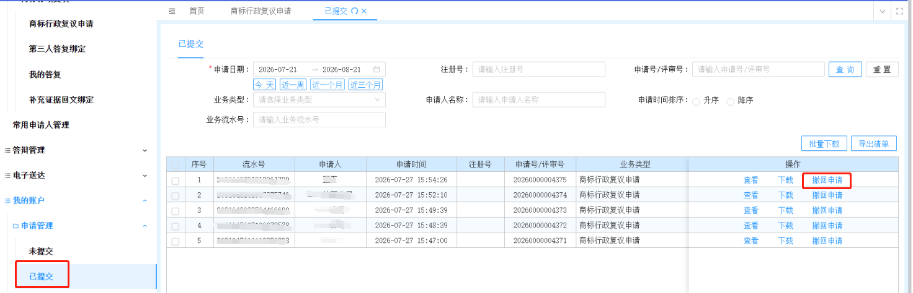
（五）提交补充材料
此功能仅适用于通过网上申请系统提交的商标行政复议申请。因复议案件审理需要，申请人请求提交补充材料，行政复议人员与申请人联系确认后，会打开网上“补充材料”通道。
申请人或商标代理机构可在“我的账户—申请管理—已提交”页面，输入案件相关查询条件，点击【查询】。在查询结果中，点击【补充材料】，完成相关材料的上传。

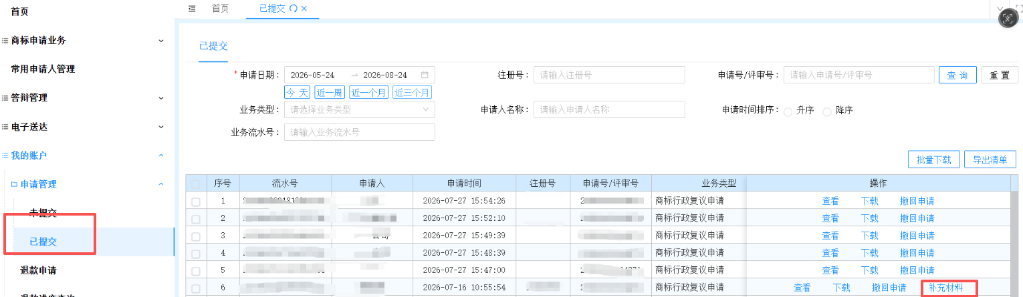

二、接收补正通知书和回文
通过网上申请系统提交的商标行政复议申请，补正通知书以数据电文方式送达；申请人或商标代理机构应通过网上申请系统提交补正回文。
（一）接收补正通知书
申请人或商标代理机构可在“电子送达—我的收文”页面，输入案件相关查询条件，点击【查询】；在查询结果中，点击【查看/下载】。
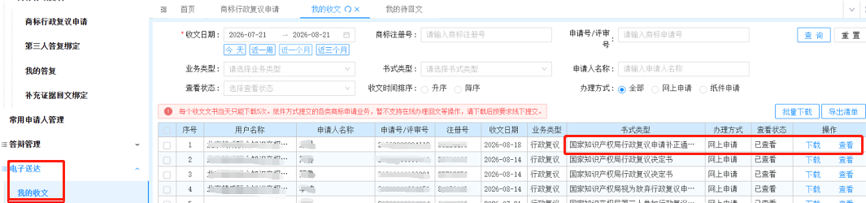
（二）提交补正回文
申请人或商标代理机构可在“我的待回文”页面，输入案件相关查询条件，点击【查询】；在查询结果中，点击【回文】，按照补正通知书要求提交补正回文。若申请人或商标代理机构收到的补正通知书上显示多个商标行政复议案件编号，其可在“我的待回文”页面查询结果中，逐次勾选通知书中涉及的复议案件，点击【一并回文】。

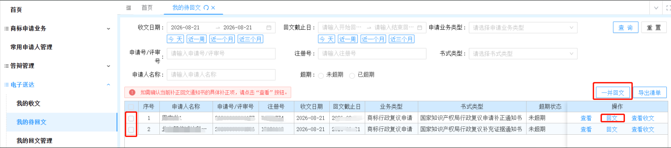
（三）查看回文信息
申请人或商标代理机构通过网上申请系统已经提交的所有回文信息，包括补正回文等，均可在“我的回文管理”页面进行查看。
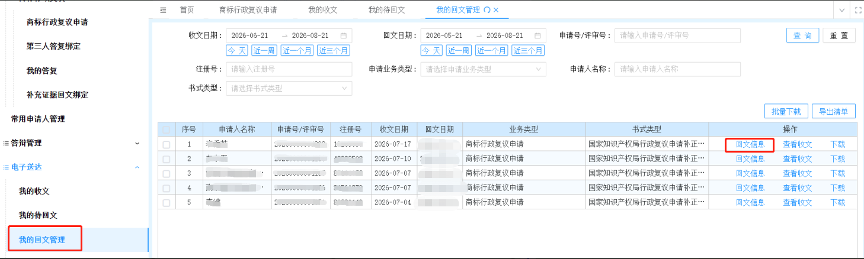

三、行政复议第三人网上答复
此功能仅适用于通过网上申请系统提交的商标行政复议申请。通过网上申请系统提交的商标行政复议申请，第三人在收到国家知识产权局邮寄的《第三人参加行政复议通知书》后，可通过纸质方式答复，也可通过网上申请系统答复。
（一）第三人答复绑定
第三人或商标代理机构选择通过网上申请系统提交答复的，应首先在“第三人答复绑定”页面，输入通知书附件中载明的“第三人名称”和“绑定码”，点击【查询】和【绑定】，完成答复绑定。
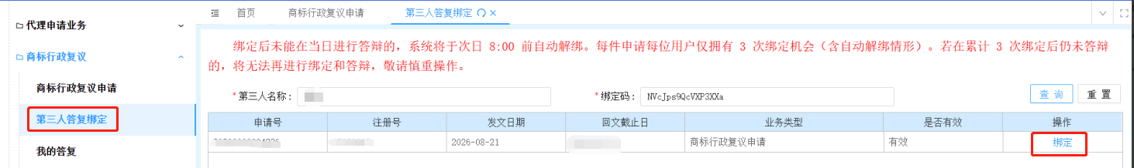
（二）提交第三人答复
第三人或商标代理机构完成答复绑定后，可在“我的答复”页面，输入案件相关查询条件，点击【查询】；在查询结果中，点击【答复】进入数据填写页面，第三人或代理机构自行完成信息填写和材料上传，可参照《商标行政复议申请填写要求》。
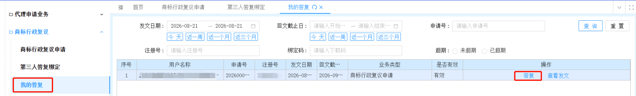
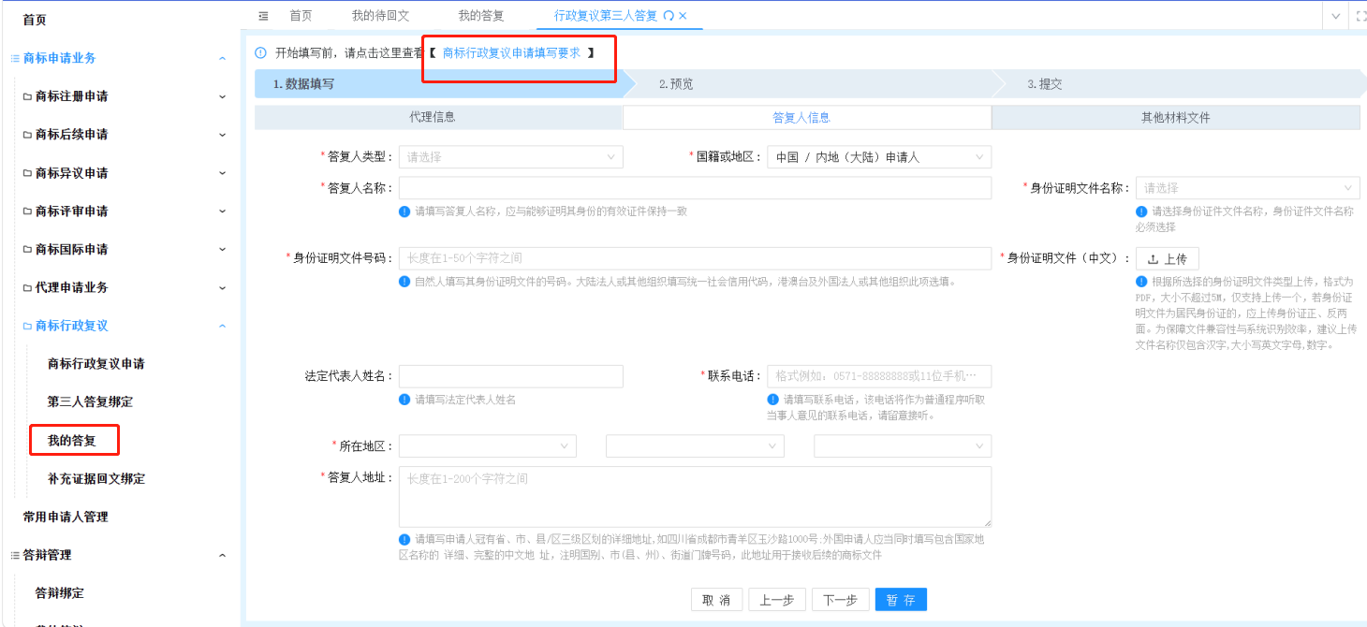
四、网上提交补充证据材料
此功能仅适用于通过网上申请系统提交的商标行政复议申请。通过网上申请系统提交的商标行政复议申请，申请人在收到国家知识产权局邮寄的《行政复议补充证据通知书》后，可通过纸质方式提交补充证据，也可通过网上申请系统提交补充证据。
（一）补充证据回文绑定
申请人或商标代理机构选择通过网上申请系统提交补充证据回文的，应首先在“补充证据回文绑定”页面，输入通知书附件中载明的“绑定码”，点击【查询】和【绑定】，完成回文绑定。
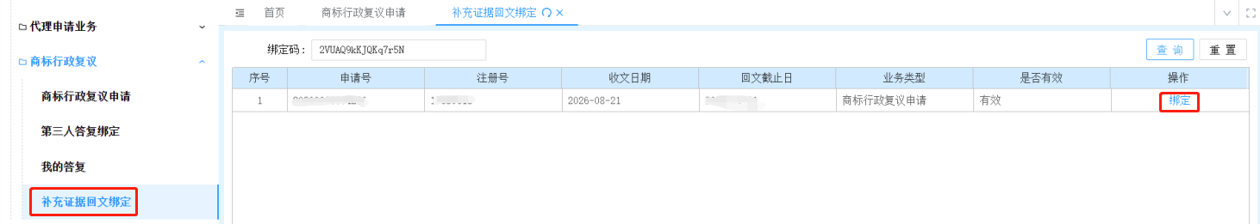
（二）提交补充证据回文
申请人或商标代理机构应通过网上申请系统在“我的待回文”页面，输入案件相关查询条件，点击【查询】；在查询结果中，点击【回文】提交补充证据材料。
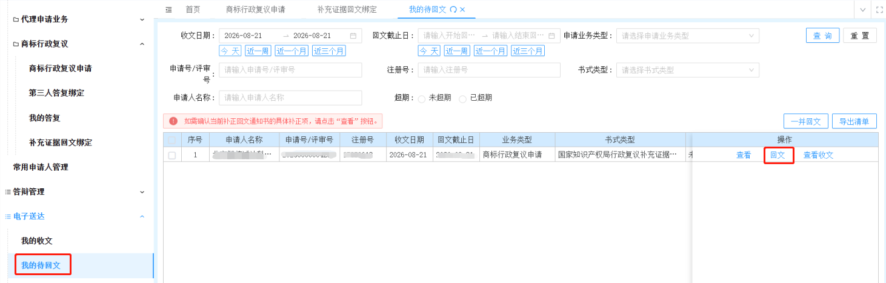
五、接收商标行政复议法律文书
通过网上申请系统提交商标行政复议申请和行政复议第三人答复的，商标行政复议法律文书如延期审理通知书、行政复议决定书等均通过数据电文形式送达当事人或商标代理机构。
当事人或商标代理机构可在“电子送达—我的收文”页面，输入案件相关查询条件，点击【查询】；在查询结果中，点击【查看/下载】。

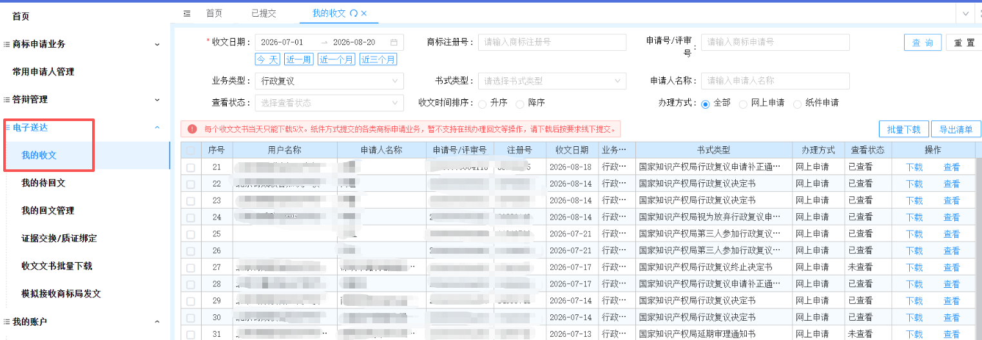

注：本使用说明仅供参考，不具有法律效力。

